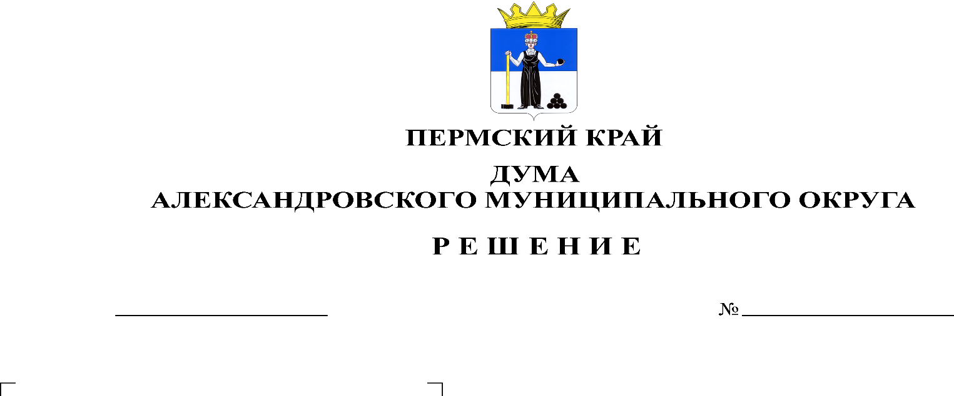
О внесении изменений в решение Думы Александровского муниципального округа от 27.02.2020 № 81 «О принятии Положения об оплате труда муниципальных служащих органов местного самоуправления Александровского муниципального округа»
438
29.02.2024

В внесении изменений в решение Думы Александровского муниципального округа от 27.02.2020 № 81 «О принятии Положения об оплате труда муниципальных служащих органов местного самоуправления Александровского муниципального округа», Дума Александровского муниципального округа Пермского края
решает:
1. Внести в Положение об оплате труда муниципальных служащих органов местного самоуправления Александровского муниципального округа», утвержденное решением Думы Александровского муниципального округа № 81 от 27.02.2020, следующее изменение:
1.1. п.3.2. изложить в следующей редакции:
«3.2. Размеры должностных окладов по должностям муниципальной службы увеличиваются (индексируются) с даты и на величину (индекс, процент), предусмотренные решением Думы Александровского муниципального округа о бюджете Александровского муниципального округа Пермского края на очередной финансовый год и на плановый период, путем внесения изменений в настоящее Положение.
Увеличение (индексация) размеров должностных окладов по должностям муниципальной службы осуществляется путем умножения действующих размеров должностных окладов на индекс (процент), предусмотренный решением Думы Александровского муниципального округа о бюджете Александровского муниципального округа Пермского края на очередной финансовый год и на плановый период. При увеличении (индексации) размеров должностных окладов по должностям муниципальной службы их размеры подлежат округлению до целого рубля в сторону увеличения.».
1.2. четвертый абзац п.4.1. изложить в следующей редакции:
«Размеры ежемесячных окладов за классный чин по должностям муниципальной службы увеличиваются (индексируются) с даты и на величину (индекс, процент), предусмотренные решением Думы Александровского муниципального округа о бюджете Александровского муниципального округа Пермского края на очередной финансовый год и на плановый период, путем внесения изменений в настоящее Положение.
Увеличение (индексация) размеров ежемесячных окладов за классный чин по должностям муниципальной службы осуществляется путем умножения действующих размеров ежемесячных окладов за классный чин на индекс (процент), предусмотренный решением Думы Александровского муниципального округа о бюджете Александровского муниципального округа Пермского края на очередной финансовый год и на плановый период. При увеличении (индексации) размеров ежемесячных окладов за классный чин по должностям муниципальной службы их размеры подлежат округлению до целого рубля в сторону увеличения.».
2. Опубликовать настоящее решение в газете «Боевой путь» и в сетевом издании официальный сайт Александровского муниципального округа Пермского края (www.aleksraion.ru).
3. Настоящее решение вступает в силу с момента его официального опубликования.

Председатель Думы
Александровского муниципального округа Л.Н. Белецкая

Глава муниципального округа –
глава администрации Александровского
муниципального округа О.Э. Лаврова

